С приходом весны начинается сезон активной ловли рыбы с использованием удилищ большой длины, что может привести к несчастным случаям от действия электрического тока.
Дело в том, что сами того не осознавая, рыболовы находятся в группе «риска» в вопросе электротравматизма. Увлекшись любимым занятием, рыболовы часто забывают обо всем вокруг, в том числе и об опасности, обусловленной не только водой, но и которая находится высоко над головой. Связано это с прохождением высоковольтных линий электропередачи вблизи и над водоемами.
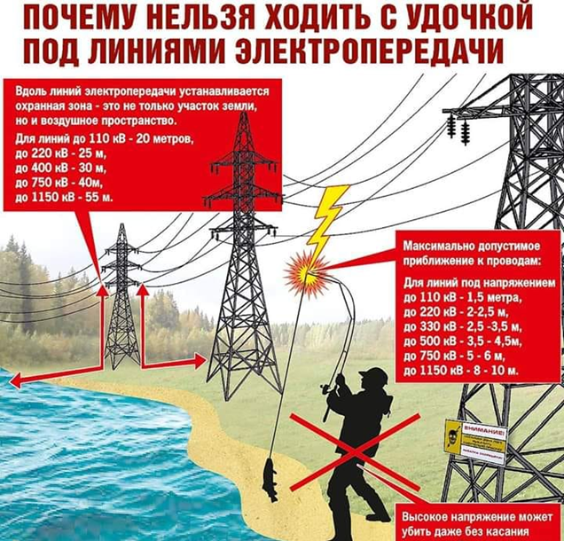
Мало кто догадывается, что напряжение таких линий может составлять от 380 вольт до 750000 вольт. Наиболее распространены переходы через водоемы линий напряжением 10000 вольт, 110000 вольт. При таком напряжении поражения человека электрическим током может произойти не только при прикосновении к токоведущим проводам рукой или удочкой (леской), но и при приближении человека или находящегося в его руках предмета (удочки, лески, подсачека и т.д.) на недопустимое расстояние, которое составляет для линий 10000 вольт – 0,6 м, 110000 вольт – 1 м. Не стоит забывать, что проводимость углепластиковой удочки сопоставима с проводимостью медного провода!
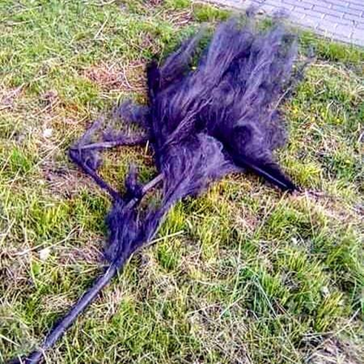
Углепластиковая удочка, после воздействия электрического тока.

Возле мест пересечения линий электропередачи с водоемами устанавливаются плакаты об опасности ловли вблизи линий, однако многих это не останавливает, о чем свидетельствует печальная статистика последних лет.
Хотелось бы привести некоторые примеры.
В Мстиславском районе Могилевской области учащийся 11 класса, при смене места рыбной ловли шел по берегу озера, с разложенной удочкой (углепластиковое удилище, длиной 7метров). При перемещении через поросель, вблизи опор воздушной линии электропередачи напряжением 110000 вольт, с поднятой удочкой, приблизился удилищем на недопустимое расстояние к проводу линии, в результате чего попал под действие электрического тока. В результате электрической дуги на пострадавшем загорелась одежда. Юноша доставлен в больницу в тяжелом состоянии, предварительный диагноз термические ожоги III степени 70% тела.
В Молодеченском районе на берегу р.Березина рыбак произвел касание удочкой провода воздушной линии напряжением 35000 вольт, в результате чего получил смертельную электротравму. Необходимо отметить, что плакат о запрете ловли под линией электропередачи находился в 2 м от места несчастного случая.
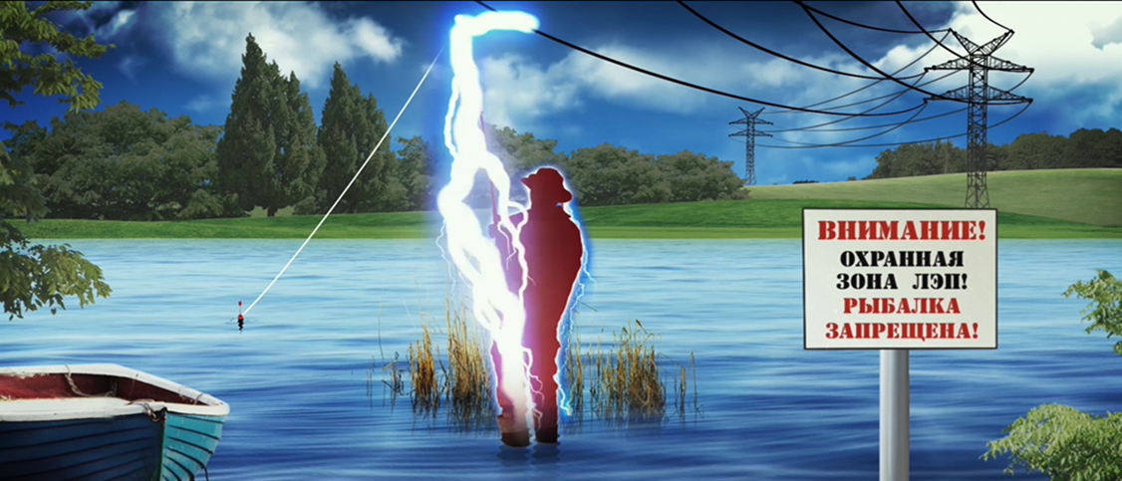
В г. Бобруйске отец с сыном рыбачили на озере, со слов сына, отец поднял удочку длиной 6 метров и приблизился удилищем на недопустимое расстояние к линии электропередачи 110000 вольт, в результате чего попал под напряжение. В тяжелом состоянии с ожогами 2-4 степени он был доставлен в больницу, где умер от полученных травм.
Недалеко от населенного пункта Старобин работниками Слуцких электрических сетей при обходе линии 110000 вольт, после ее отключения, была обнаружена обгоревшая удочка. По сообщению очевидцев, несмотря на предупреждающие знаки, рыбак осуществлял рыбную ловлю под линией 110000 вольт и попал под действие высокого напряжения. Он был доставлен в тяжелом состоянии в реанимационное отделение Солигорской городской больницы, где умер от полученных травм.
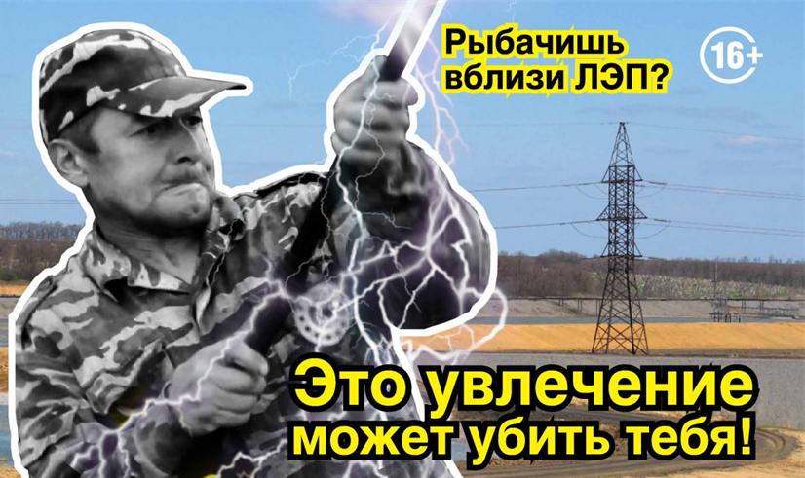
Несмотря на проводимую работу энергоснабжающими организациями и профилактическую работу, проводимую Госэнергогазнадзором, происходят случаи, которые невозможно предусмотреть и принять меры по обеспечению безопасности, установить плакаты или изолировать провода.
Так, на территории гаражного кооператива «ТЭЦ-3» в г. Минске, находясь возле своего металлического гаража мужчина приблизился углепластиковым удилищем длинной 7 метров на недопустимое расстояние к проводам воздушной линии напряжением 110000 вольт, проходящей над территорией гаражного кооператива. В результате возникшей электрической дуги мужчина получил обширные ожоги тела, доставлен в реанимационное отделение больницы в тяжелом состоянии.
В Могилёвской области подросток 2007 года рождения шел по ограничительной полосе платформы железнодорожного остановочного пункта с разложенной удочкой, коснулся провода контактной сети воздушной линии 27500 вольт и попал под действие электрического тока, получив термические ожоги I-III степени.
В Глубокском районе Витебской области, рыбак ушел из дому и не вернулся. Утром его тело обнаружили на берегу заболоченной местности, удочка находилась в воде. В середине пролета опор линии 10000 вольт был найден обрывок лески с поплавком, что свидетельствует о приближении на недопустимое расстояние к проводу линии. Данная местность не рассматривалась как возможное место для рыбалки, вода там только в период весеннего паводка, местность заболоченная, поросшая кустарником, поэтому мероприятия по обеспечению безопасности не проводились.
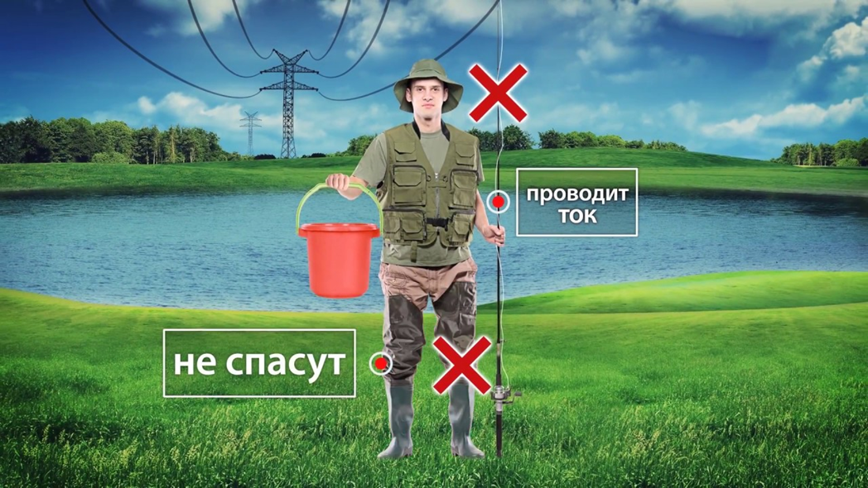
Следует отметить, что в соответствии с нормативными документами, в части устройства линий электропередачи предусматривается, что расстояние от земли до проводов линий напряжением 10000 вольт в нижней точке провиса провода должно составлять в непроезжей части не менее 6 м. Если учесть рост человека и длину удочки нетрудно понять, что приблизиться концом удилища на недопустимое расстояние к проводам линии электропередачи не составит труда.
Берегите себя и своих близких, расскажите об опасности родным и друзьям!
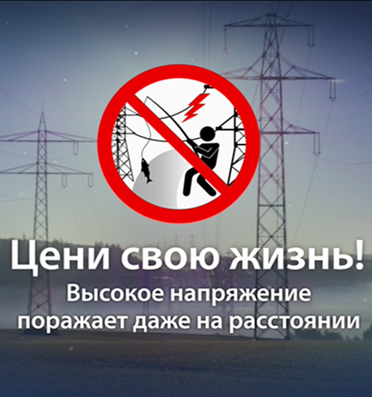

Начальник Сенненской
районной энергогазинспекции В.Ф. Пипкин

